社会保险自助打印操作说明
- 登录东营市人力资源和社会保障局，网址：
http://dylss.dongying.gov.cn/col/col37330/index.html
- 点击个人业务办理板块下的个人权益记录清单打印
三、个人登录
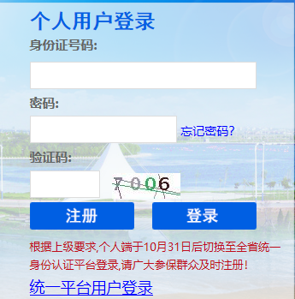
四、选择自助打印---社保个人权益记录单+打印医疗保险凭证
